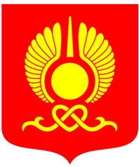
РОССИЙСКАЯ ФЕДЕРАЦИЯ
РЕСПУБЛИКА ТЫВА
ХУРАЛ ПРЕДСТАВИТЕЛЕЙ ГОРОДА КЫЗЫЛА

РЕШЕНИЕ

От 18 мая 2016 года г.Кызыл № 250

О протесте прокурора города Кызыла на решение Хурала представителей города Кызыла

В соответствии с Федеральным законом от 06 октября 2003г. №131-ФЗ «Об общих принципах организации местного самоуправления в Российской Федерации», на основании Указа Президента РФ от 28 апреля 2008 г. № 607 «Об оценке эффективности деятельности органов местного самоуправления городских округов и муниципальных районов», руководствуясь Уставом городского округа «Город Кызыл Республики Тыва», принятым решением Хурала представителей города Кызыла от 05 мая 2005 г. № 50, рассмотрев протест прокурора от 27 апреля 2016 г. № 7-1-2016,
Хурал представителей города Кызыла РЕШИЛ:
1. Отклонить протест прокурора города Кызыла от 27 апреля 2016 года № 7-1-2016 на решение Хурала представителей города Кызыла от 30 марта 2016 года №222 «О критериях оценки деятельности Мэрии города Кызыла».
2. Настоящее решение вступает в силу со дня его принятия.

Глава города Кызыла Д. Оюн

